МИНИСТЕРСТВО ОБРАЗОВАНИЯ И НАУКИ РОССИЙСКОЙ ФЕДЕРАЦИИ
федеральное государственное бюджетное образовательное учреждение
высшего образования «Алтайский государственный университет»
Колледж Алтайского государственного университета

МЕТОДИЧЕСКИЕ РЕКОМЕНДАЦИИ
По изучению дисциплины «ОГСЭ.03 Иностранный язык»

Уровень основной образовательной программы базовый
Специальность 18.02.12 Технология аналитического контроля химических соединений
Форма обучения очная
Срок освоения ППССЗ 1 г. 10 мес.
Отделение Природопользования, сервиса и туризма

Барнаул 2017

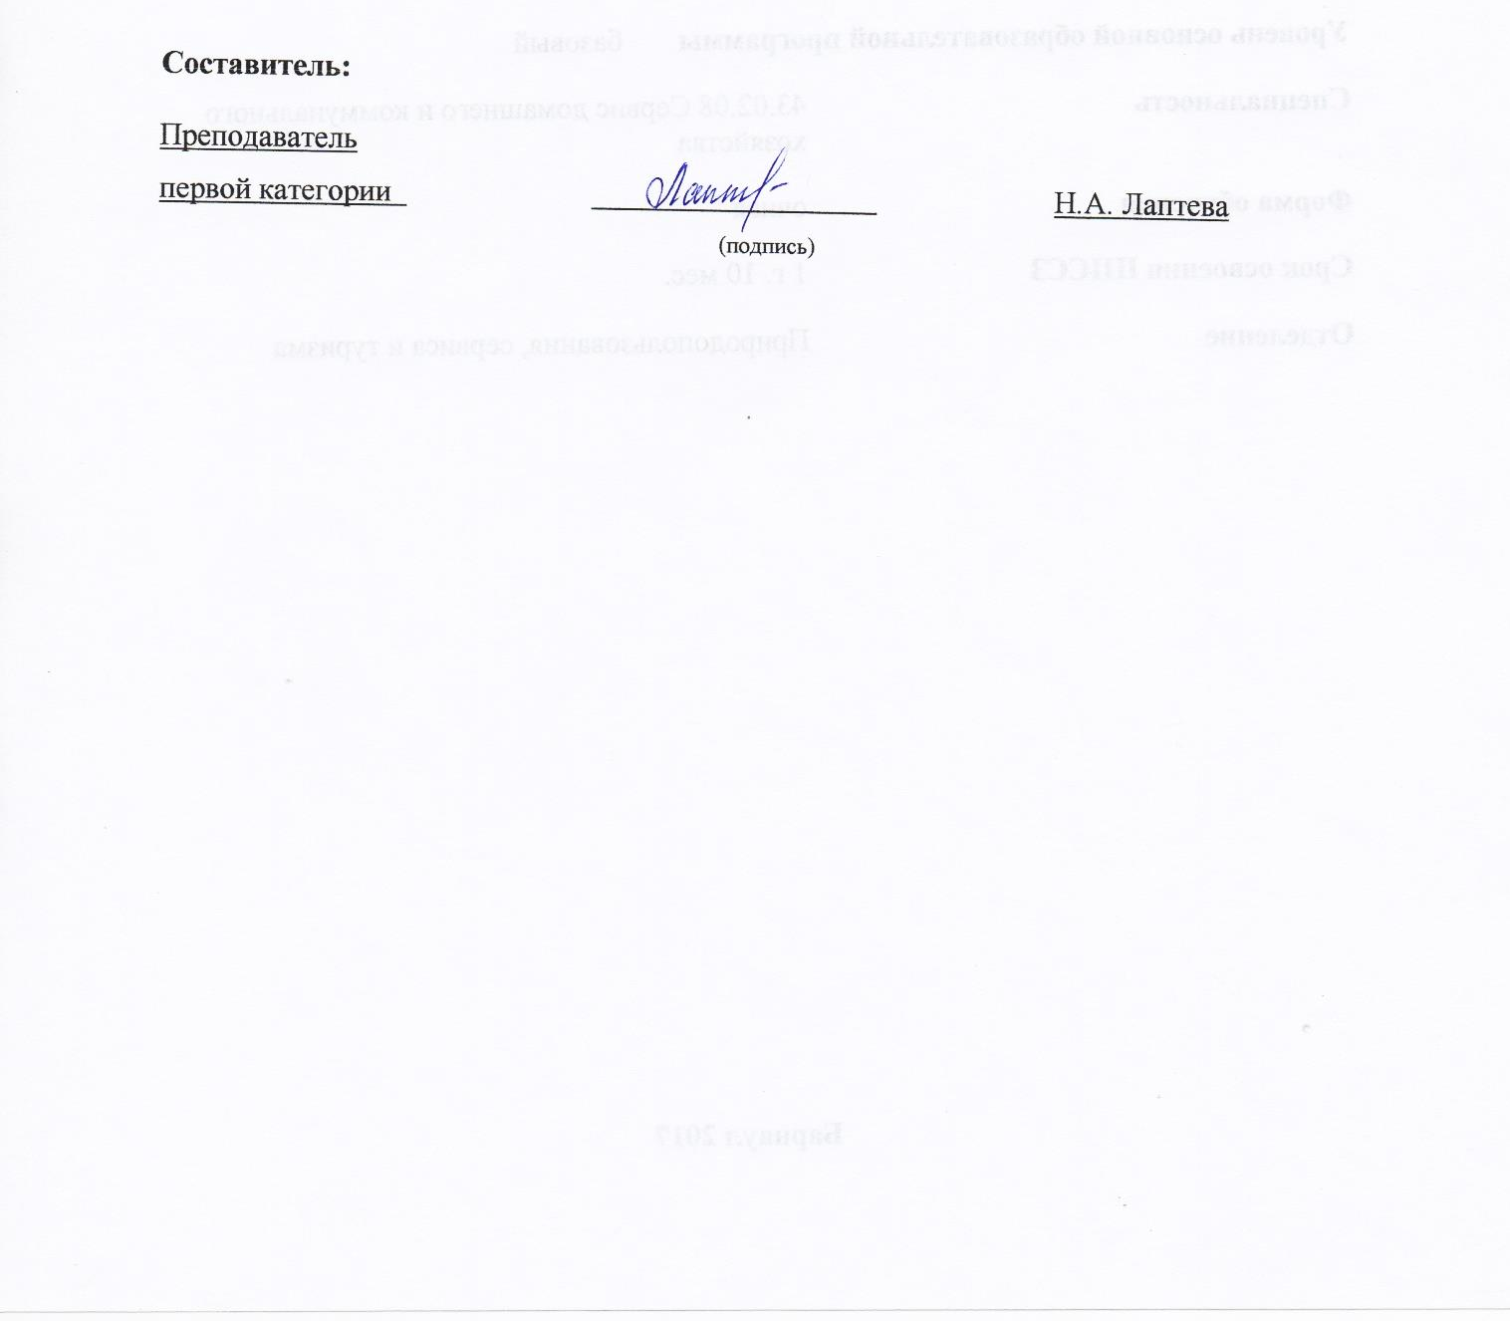
1 ЦЕЛИ И ЗАДАЧИ ДИСЦИПЛИНЫ «ОГСЭ.03 Иностранный язык»
В результате освоения учебной дисциплины обучающийся должен уметь:
-Общаться (устно и письменно) на иностранном языке на профессиональные и повседневные темы;
- Переводить (со словарем) иностранные тексты профессиональной направленности;
- Самостоятельно совершенствовать устную и письменную речь, пополнять словарный запас.
В результате освоения учебной дисциплины обучающийся должен знать:
Лексический (1200-1400 лексических единиц) и грамматический минимум, необходимый для чтения и перевода (со словарем) иностранных текстов профессионально направленности.
В результате освоения дисциплины обучающийся должен обладать общими компетенциями:
ОК 1. Понимать сущность и социальную значимость своей будущей профессии, проявлять к ней устойчивый интерес.
ОК 2. Организовывать собственную деятельность, выбирать типовые методы и способы выполнения профессиональных задач, оценивать их эффективность и качество.
ОК 3. Принимать решения в стандартных и нестандартных ситуациях и нести за них ответственность.
ОК 4. Осуществлять поиск и использование информации, необходимой для эффективного выполнения профессиональных задач, профессионального и личностного развития.
ОК 5. Использовать информационно-коммуникационные технологии в профессиональной деятельности.
ОК 6. Работать в коллективе и в команде, эффективно общаться с коллегами, руководством, потребителями.
ОК 7. Брать на себя ответственность за работу членов команды (подчиненных), за результат выполнения заданий.
ОК 8. Самостоятельно определять задачи профессионального и личностного развития, заниматься самообразованием, осознанно планировать повышение квалификации.
ОК 9. Ориентироваться в условиях частой смены технологий в профессиональной деятельности.
ОК 10 Исполнять воинскую обязанность, в том числе с применением полученных профессиональных знаний (для юношей).

2 ТЕМАТИЧЕСКИЙ ПЛАН ВНЕАУДИТОРНОЙ САМОСТОЯТЕЛЬНОЙ РАБОТЫ ОБУЧАЮЩИХСЯ ПО ДИСЦИПЛИНЕ «ОГСЭ.03 Иностранный язык»
№ п/п | Наименование разделов и тем | Объем часов | Содержание самостоятельной работы обучающихся
1 | Тема 1.1 Meeting your group mates | 8 | Аудирование: Mike’s Daily Routine  Говорение: составление и презентация темы “I’m a student”, “My working day”
2 | Тема 1.2 I am a student | 8 | Письмо: составление темы “Education Abroad”  Говорение: “Systems of Education”, Expressing Opinion, Examinations.
3 | Тема 1.3 My college | 8 | Чтение: Etymology of the Word Landscape, The Natural and Cultural Setting; Landscape Heterogeneity  Грамматика: Past Perfect, Future Perfect, Tense Revision  Говорение: discussing Landscape Heterogeneity.
4 | Тема 1.4 My Faculty | 8 | Говорение: Discussing Australia and New Zealand,  Письмо: writing an informal letter (establishing contacts, requesting information)
5 | Тема 1.5 Higher Education Abroad (the UK, the USA) | 8 | Грамматика: Grammar Revision, выполнение упражнений  Говорение: oral presentations on the topic
6 | Тема 1.6. Landscape Planning | 8 | Подготовка монологов по изучаемой теме  Лексика: составление терминологического словаря по специальности  Чтение: Etymology of the Word Landscape, The Natural and Cultural Setting; Landscape Heterogeneity  Грамматика: Past Perfect, Future Perfect, Tense Revision  Говорение: discussing Landscape Heterogeneity.
7 | Тема 2.1 Russia | 8 | Развертывание монолога и диалога для выражения  коммуникативных намерений, работа в группах.  The Geographical Position of Russia, Political System and the Administrative Division, Russia as a Tourist Destination, The Seven Wonders of Russia, Holidays and Sports in Russia, Famous People.  Лексика: Russia; Political System; Description; Holidays, Sports; Famous People; Phrasal Verbs with “take”, “go”, “look”, “bring”  Чтение: The Russian Federation, Russia: Administrative Division, Russia: Political System, The Seven Wonders of Russia, Lake Baikal, The Official Holidays in Russia, Sports in Russia, Famous Russian People, Peterhof  Грамматика: Revision of Tenses, Relative Clauses, Conditionals, Passive Voice; выполнение упражнений  Аудирование: Some Facts about Russia, Russia in Figures, Russian Symbols; A Trip to the Geyser Valley, Peterhof, Shrovetide Week, Interview with Figure Skating Coach T.Moskvina, Peter the Great  Просмотр видеофильма: Russia  говорение: Discussing the Geographical Position of Russia (dialogues), Discussing Politics, Russia as a Tourist Destination, Discussing My Favorite Holiday (a short presentation), Sports in Russia (work in groups), Presentation of a Famous Russian Person
8 | Тема 2.2 Moscow, Russian Cities and Towns | 8 | Лексика: Moscow, Russian cities and Towns, Phrasal Verbs with “keep”, “do” and “make”, Phrasal Verbs (Mixed), составление терминологического словаря по специальности  Чтение: Moscow, Moscow Madness, The Golden Ring, Krasnoyarsk, The Rural Cultural Landscape, Ecological Landscape Design and Planning  Грамматика: Revision (Tenses, Clauses, Passive), Prepositions, Modals (can, may, must, should, have to), выполнение упражнений  Аудирование: The Cathedral of Christ the Savior, Volgograd  Просмотр видеофильма: Outside the Kremlin Walls  Говорение: Discussing Moscow, making up dialogues on professional topic, presentation of a Russian City
9 | Тема 2.3 My native region | 8 | Altai Krai, its geographical position, climate, history and economy, flora and fauna. Barnaul.  Развертывание монолога и диалога для выражения коммуникативных намерений  Лексика: Altai, History and Economy, Phrasal Verbs Revision; Cities and Towns, составление терминологического словаря по специальности  Чтение: Altai Krai (History, Present-Day Altai), Barnaul, Streets and Squares, Museums of Barnaul, Landscape, Art and Science, Approach to Landscape Research Methodology  Грамматика: Article Revision (Articles with Geographical Names), Means of Word building, Direct and Reported Speech, выполнение упражнений  Аудирование: What has happened to the climate in Altai?  Говорение: Discussing Altai (History, Economy, Attractions), Discussing the City, make a summary of the text on professional topic  Письмо: Write a story about a) your visit to a museum or theatre, b) a place in Barnaul you love most.
10 | Тема 3.1 Great Britain | 8 | Подготовка монологов и диалогов по тематике общения  The Geographical Position of Great Britain, Political System, British Symbols.  Лексика: Great Britain, Political System; Description; составление терминологического словаря по специальности.  Чтение: Great Britain, The Political System of Great Britain, Amazing Facts about Great Britain, The Future of British Monarchy; Ecology, Nature Conservation, Protection and Restoration  Грамматика: Revision (Tenses, Relative Clauses, Conditionals, Passive Voice, Modals); выполнение упражнений  Говорение: Discussing the Geographical Position of Great Britain, Discussing Politics (oral presentations), rendering articles on professional topic
11 | Тема 3.2 Parts of Great Britain: Scotland, Wales, Northern Ireland. British Society. | 8 | Лексика: Description, History and Economy, Society, составление терминологического словаря по специальности  Чтение: Scotland; Wales, Northern Ireland, Highland Games, British Society, Culture, Society and the Cosmic Dimensions, The World Conservation Strategy and the Concept of Protected Landscape  Грамматика:Sequence of Tenses, выполнение упражнений  Аудирование: Amazing Scotland, Welcome to Wales  Просмотр видеофильма: Scotland  Говорение: making up dialogues on the topic and discussion of the texts.  Письмо: Making a summary of the text “The World Conservation Strategy and the Concept of Protected Landscape”
12 | Тема 3.3 Landmarks of England. London and its Landmarks | 8 | Лексика: Geographical Names, History, Landmarks, составление терминологического словаря по специальности  Чтение: Heritage Holidays, London, Amazing Facts about London, London Parks, The Quest of Ecological Landscape Assessment  Грамматика: Subjunctive Mood, выполнение упражнений  Говорение: Sell a tour “Heritage Holidays” to the customer (dialogues), London (oral presentation), discussing the text “The Quest of Ecological Landscape Assessment”  Просмотр видеофильма: London  Письмо: Write a story about one of London’s Landmarks.
13 | Тема 3.4 British Customs and Traditions | 8 | Лексика:Holidays, Traditions, составление терминологического словаря по специальности  Чтение: Traditions and Customs, The Experience of Landscape, Landscape Transformation in the Kyrenia Region  Грамматика: Subjunctive Mood, выполнение упражнений  Говорение: Discussion of British Customs and Traditions, the presentation of one of the British Holidays (work in groups), “Landscape Transformation in the Kyrenia Region”
14 | Тема 4.1 The United States of America | 8 | Подготовка монологов и диалогов по тематике общения  The USA: Physical Geography; Ethnic Groups, Weather and Climate; National Resources; Political System, American Symbols.  Лексика: the USA, Political System; Description; составление терминологического словаря по специальности.  Чтение: The United States of America, The Political System of the USA, Pre-colonial America, Amazing Facts about America, The Long Road to the White House: How to Become a US President, Environmental and Planning Legislation,  Грамматика: Non-Finite Forms of the Verb: Participle I, II and its functions, Participial Constructions, выполнение упражнений  Говорение: Discussing the Geographical Position of the USA, Discussing Politics (oral presentations), rendering articles on professional topics
15 | Тема 4.2 Washington and American cities. National Celebrations | 8 | Лексика: Description, History, Landmarks, Holidays, составление терминологического словаря по специальности  Чтение: Washington, New York, Wall Street, Welcome to Los Angeles, National Celebrations, Environmental Awareness and Local Initiatives  Грамматика:Non-Finite Forms of the Verb: Gerund and its Functions in the Sentence, выполнение упражнений  Говорение: making up dialogues on the topic and discussion of the texts, presentation of one of the American cities. National celebrations (presentations in groups). Make a summary of the text “Environmental Awareness and Local Initiatives”
16 | Тема 4.3 Canada and Natural Wonders of America | 8 | Лексика: Geographical Names, History, составление терминологического словаря по специальности  Чтение: All about Canada, The Seven Natural Wonders of America, Canada, Sustainable Alternatives for Landscape Development,  Грамматика: Non-Finite Forms of the Verb: Infinitive and its Functions in the Sentence, Infinitival Constructions (Complex Object, Complex Subject), выполнение упражнений  Говорение: Canada (oral presentation), A Tour around The Seven Natural Wonders of America (dialogues)  Письмо: render the text
17 | Тема 4.4. English-speaking countries: Australia and New Zealand | 8 | Лексика: Australia, New Zealand, составление терминологического словаря по специальности  Чтение: Australia, New Zealand, Amazing Australia, The Land of the Long White Cloud,  Грамматика: Set Phrases used in Communication  Говорение: Discussing Australia and New Zealand,  Письмо: writing an informal letter (establishing contacts, requesting information)
 | Итого | 143

3 ОБЩИЕ РЕКОМЕНДАЦИИ ПО ИЗУЧЕНИЮ ДИСЦИПЛИНЫ «ОГСЭ.03 Иностранный язык»
Для успешного овладения дисциплиной необходимо выполнять следующие требования:
- посещать все лекционные и практические занятия
- все рассматриваемые на лекциях и практических занятиях темы и вопросы обязательно фиксировать в тетради;
- обязательно выполнять все домашние задания, получаемые на лекциях или практических занятиях;
- в случаях пропуска занятий по каким-либо причинам, необходимо обязательно самостоятельно изучать соответствующий материал
При изучении дисциплины «менеджмент» обучающимся рекомендуется пользоваться лекциями по дисциплине; учебниками и учебными пособиями; периодическими изданиями по тематике изучаемой дисциплины, Рекомендуемый перечень литературы приведен в рабочей программе дисциплины «ОГСЭ.03 Иностранный язык»
Запись лекции одна из основных форм активной работы студентов, требующая навыков и умения кратко, схематично, последовательно и логично фиксировать основные положения, выводы, обобщения, формулировки.
ПОДГОТОВКА К ПРАКТИЧЕСКИМ ЗАНЯТИЯМ
В ходе подготовки к практическим занятиям необходимо изучить основную литературу, ознакомиться с дополнительной литературой, новыми публикациями в периодических изданиях: журналах, газетах и т.д. Дорабатывать свой конспект лекции, делая в нем соответствующие записи из литературы, рекомендованной преподавателем и предусмотренной учебной программой. Подготовить тезисы для выступлений по всем учебным вопросам, выносимым на практическое занятие.
При подготовке к практическому занятию по дисциплине «ОГСЭ.03 Иностранный язык» следует:
- внимательно изучить задание, попробовать его сделать без ущербаздоровью;
- изучить рекомендованную литературу. Особое внимание необходимо обратить на содержание основных положений и выводов, объяснение явлений и фактов.
В процессе этой работы необходимо понять и запомнить основные по- ложения рассматриваемого материала, примеры, поясняющие его, а также разобраться в иллюстративном материале.
Заканчивать подготовку следует составлением плана и конспекта по изучаемому материалу (вопросу). План позволяет составить концентрированное, сжатое представление по изучаемым вопросам. Конспект составляется в свободной форме.

РАБОТА С НАУЧНОЙ ЛИТЕРАТУРОЙ
Грамотная работа с научной литературой, предполагает соблюдение ряда правил:
- Ознакомление с оглавлением, содержанием предисловия или введения.
- Чтение текста
- Выяснение незнакомых слов, терминов, выражений, неизвестных имен, названий.
Научная методика работы с литературой предусматривает также ведение записи прочитанного. Это позволяет привести в систему знания, полученные при чтении, сосредоточить внимание на главных положениях, зафиксировать, закрепить их в памяти, а при необходимости вновь обратиться к ним.
Методические рекомендации по составлению опорного конспекта
Опорный конспект- вид внеаудиторной самостоятельной работы студента по созданию краткой информационной структуры, обобщающей и отражающей суть материала лекции, темы учебника.
Опорный конспект – это наилучшая форма подготовки к ответу на вопросы.
Основная цель опорного конспекта – облегчить запоминание.
Этапы составления опорного конспекта:
- изучить материалы темы, выбрать главное и второстепенное;
- установить логическую связь между элементами темы;
- представить характеристику элементов в краткой форме;
- выбрать опорные сигналы для акцентирования главной информации и отобразить в структуре работы.
Методические рекомендации по подготовке информационного сообщения
Это вид внеаудиторной самостоятельной работы по подготовке небольшого по объему устного сообщения для озвучивания на практическом занятии. Сообщаемая информация носит характер уточнения или обобщения, несет новизну, отражает современный взгляд по определенным проблемам.
Сообщение отличается от докладов и рефератов не только объемом информации, но и ее характером – сообщения дополняют изучаемый вопрос фактическими или статистическими материалами.
Возможно письменное оформление задания, оно может включать элементы наглядности (иллюстрации, демонстрацию).
Регламент времени на озвучивание сообщения – до 5 мин.
Этапы подготовки сообщения:
- собрать и изучить литературу по теме;
- составить план или графическую структуру сообщения;
- выделить основные понятия;
- ввести в текст дополнительные данные, характеризующие объект изучения;
- оформить текст письменно (если требуется);
Критерии оценки:
- актуальность темы;
- соответствие содержания теме;
- глубина проработки материала;
- грамотность и полнота использования источников.
Методические рекомендации по написанию реферата
Реферат – вид самостоятельной работы студента, содержащий информацию, дополняющую и развивающую основную тему, изучаемую на аудиторных занятиях.
Ведущее место занимают темы, представляющие профессиональный интерес, несущие элемент новизны.
Реферат может включать обзор нескольких источников и служить основой для доклада на определенную тему на семинарах, конференциях.
Регламент озвучивания реферата – 7-10 мин.
Этапы подготовки реферата:
- Определить идею и задачу реферата.
- Ясно и четко сформулировать тему или проблему. Она не должна быть слишком общей.
- Найти нужную литературу по выбранной теме.
- Составить перечень литературы, которая обязательно должна быть прочитана.
Только после предварительной подготовки следует приступать к написанию реферата. Прежде всего, составить план, выделить в нем части:
- введение – значение проблемы, ее актуальность;
- текстовое изложение материала с необходимыми ссылками на источники, использованные автором
- заключение
- список использованной литературы

ПОДГОТОВКА К КОНТРОЛЬНЫМ РАБОТАМ
Контрольная работа - вид учебной и научно-исследовательской работы, отражающая знания, навыки и умения студента, полученные в ходе освоения дисциплины.
Цель контрольной работы- закрепление и углубление теоретических знаний по дисциплине «ОГСЭ.03 Иностранный язык», овладение студентами методикой решения задач, составляющих содержание практического менеджмента в организации.
Этапы подготовки:
- Внимательно прочитайте материал по конспекту, составленному на учебном занятии.
- Прочитайте тот же материал по учебнику, учебному пособию.
- Постарайтесь разобраться с непонятным, в частности новыми терминами.
- Ответьте на контрольные вопросы для самопроверки, имеющиеся в учебнике или предложенные в данных методических указаниях.
- Кратко перескажите содержание изученного материала «своими словами».
- Выучите определения основных понятий, законов.
Критерии оценки:
- правильность ответов на вопросы;
- полнота и лаконичность ответа;
- способность правильно квалифицировать факты и обстоятельства,
- логика и аргументированность изложения.

- ПОРЯДОК ОРГАНИЗАЦИИ САМОСТОЯТЕЛЬНОЙ РАБОТЫ СТУДЕНТОВ
Целью самостоятельной работы студентов является: овладение практическими знаниями, профессиональными умениями и навыками деятельности по специальности, опытом творческой, исследовательской деятельности.
Самостоятельная работа студентов способствует развитию самостоятельности, ответственности и организованности, творческого подхода к решению проблем учебного и профессионального уровня.
Самостоятельная работа студентов по дисциплине «ОГСЭ.03 Иностранный язык» предполагает:
- самостоятельный поиск ответов и необходимой информации по предложенным вопросам;
- выполнение заданий для самостоятельной работы;
- изучение теоретического и лекционного материала, а также основной и дополнительной литературы при подготовке к практическим занятиям, написании докладов;
- подготовка к контрольным работам по темам, предусмотренным программой дисциплины;
- выполнение индивидуальных заданий по отдельным темам дисциплины
Этапы самостоятельной работы студентов:
- поиск в литературе и изучение теоретического материала на предложенные преподавателем темы и вопросы;
- анализ полученной информации из основной и дополнительной литературы;
- запонимание терминов и понятий;
- составление плана ответа на каждый вопрос

